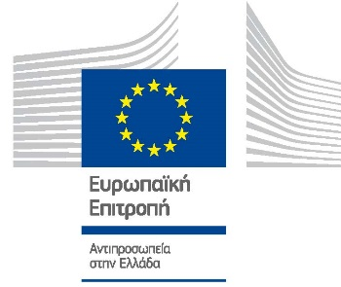
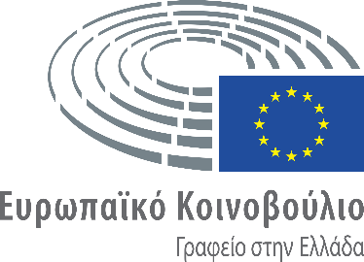

ΔΙΕΥΡΥΜΕΝΟ ΠΕΡΙΦΕΡΕΙΑΚΟ ΣΥΝΕΔΡΙΟ
ΣΤΗΝ ΠΕΡΙΦΕΡΕΙΑ ΝΟΤΙΟΥ ΑΙΓΑΙΟΥ

«Η συζήτηση για το μέλλον της ΕΕ:
Ελλάδα - Ευρώπη: Προκλήσεις και Προοπτικές»

Παρασκευή, 22 Ιουνίου 2018| Ερμούπολη, Σύρος
Ώρα προσέλευσης: 18.30

Αίθουσα Συνεδριάσεων «Βαλμά» του Επιμελητηρίου Κυκλάδων
Αγίου Νικολάου 6, 84 100 Ερμούπολη, Σύρος

ΠΡΟΓΡΑΜΜΑ
18.30 - 19.00: Προσέλευση
19.00 - 19.10: Εισαγωγικές Παρατηρήσεις - Συντονισμός:
Λεωνίδας Αντωνακόπουλος, Επικεφαλής του Γραφείου του Ευρωπαϊκού Κοινοβουλίου στην Ελλάδα
19.10 - 19.30: Χαιρετισμοί:
Δημήτρης Παπαδημούλης - Αντιπρόεδρος του Ευρωπαϊκού Κοινοβουλίου - βίντεο-μήνυμα
Γιάννης Ρούσσος, Προέδρος του Επιμελητηρίου Κυκλάδων
Γιώργος Μαραγκός, Δήμαρχος Σύρου
Γιώργος Χατζημάρκος, Περιφερειάρχης Νοτίου Αιγαίου (tbc)
Γιώργος Λεονταρίτης, Αντιπεριφερειάρχης Κυκλάδων

Ομιλίες:
19.30 - 19.45: Μαρία Σπυράκη, Μέλος του Ευρωπαϊκού Κοινοβουλίου

19.45 - 20.00: Γιώργος Μοσχόβης, Αναπληρωτής Επικεφαλής της Αντιπροσωπείας της Ευρωπαϊκής Επιτροπής στην Ελλάδα
«Η Ελλάδα επιστρέφει στο μέλλον της Ευρώπης»

20.00 - 20.15: Δημήτρης Παγίδας, Εκπρόσωπος Ευρωπαϊκής Υπηρεσίας Υποστήριξης για το Άσυλο (EASO)
«’Επιχειρησιακή υποστήριξη της EASO στην Ελλάδα»

«Γράφοντας για την Ευρώπη: θέματα και εργαλεία για δημοσιογράφους»

20.15 - 20.30: Κώστας Τσουτσοπλίδης, , Εκπρόσωπος Τύπου του Γραφείου του Ευρωπαϊκού Κοινοβουλίου στην Ελλάδα

20.30 - 20.45: Αντώνης Τριφύλλης, μέλος του Εποπτικού Συμβουλίου της διαΝΕΟσις , πρώην Δ/ντης Επικοινωνίας του Γραφείου του Ευρωπαϊκού Κοινοβουλίου

«Η δύναμη του ανορθολογισμού και η έρευνα ''Τι πιστεύουν οι Έλληνες'' 2018»

20.45 - 21.30: Ερωτήσεις - Συζήτηση

